

СОВЕТ ДЕПУТАТОВ
ПЕТРОЗАВОДСКОГО СЕЛЬСКОГО ПОСЕЛЕНИЯ
Кусинского муниципального района
Челябинской области

РЕШЕНИЕ

от 17.11. 2016 № 25

О внесении изменений в Решение Совета депутатов Петрозаводского сельского поселения №26 от 30 ноября 2014 г. «О введении налога на имущество физических лиц».

Руководствуясь Федеральным законом от 06.10.2003 № 131-ФЗ «Об общих принципах организации местного самоуправления в Российской Федерации», положениями Главы 32 Налогового кодекса Российской Федерации, статьей 18 Устава Петрозаводского сельского поселения.

Совет депутатов Петрозаводского сельского поселения РЕШАЕТ:

1. Пункт 2 Решения Совета депутатов Петрозаводского сельского поселения № 26 от 30 ноября 2014 года «О введении налога на имущество физических лиц» изложить следующей редакции:
«2. Установить следующие ставки налога на имущество физических лиц на основе, умноженной на коэффициент-дефлятор суммарной инвентаризационной стоимости объектов налогообложения, принадлежащих на праве собственности налогоплательщику (с учетом доли налогоплательщика в праве общей собственности на каждый из таких объектов):

Суммарная инвентаризационная стоимость объектов налогообложения, умноженная на коэффициент-дефлятор  (с учетом доли налогоплательщика в праве общей собственности на каждый из таких объектов) | Ставка налога, процентов
До 300 000 рублей включительно | 0,1%
Свыше 300 000 до 500 000 рублей включительно | 0,3 %
Свыше 500 000 рублей | 0,5%
2. Направить Главе Петрозаводского сельского поселения для подписания и официального опубликования.
3. Настоящее Решение вступает в силу со дня его официального опубликования и в соответствии с п. 4 ст. 5 Налогового Кодекса РФ распространяется на правоотношения возникшие с 1 января 2015 года.
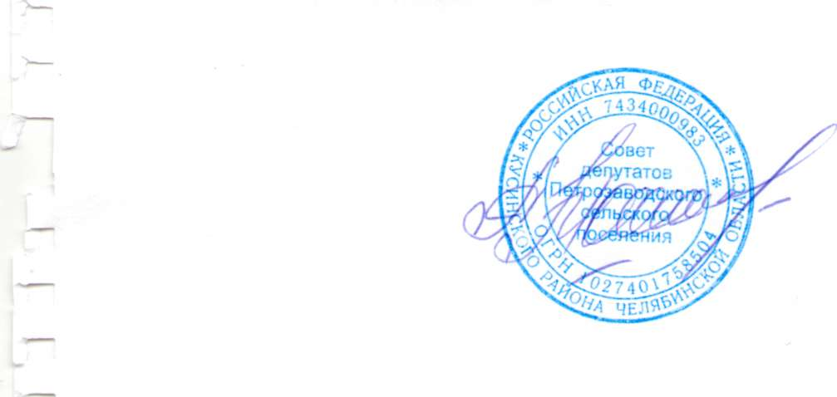

Председатель Совета депутатов
Петрозаводского сельского поселения А.П. Мишин
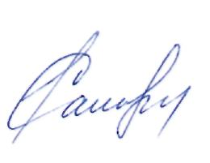

Глава Петрозаводского сельского поселения Р.Ф. Сайфигазин

